

Fajnorovo nábrežie 5, 814 75 Bratislava, SR
STREDNÁ PRIEMYSELNÁ ŠKOLA STROJNÍCKA
Telefón/Fax | IČO | E-mail | Webstránka
+421/02/52 96 80 33  +421/02/52 96 84 42 | 030775396  pestuka@centrum.sk | fajnorka@fajnorka.sk  pestuka@centrum.sk | https://www.fajnorka.sk  pestuka@centrum.sk
vypracoval
Juraj P.2011
pestuka@centrum.sk

ROČNÍKOVÝ PROJEKT

NÁZOV PRÁCE

Autor: Meno a Priezvisko (riešiteľa)
Trieda: IV. A / B / C
Študijný odbor: 2381 M strojárstvo, 2387 M mechatronika, 3918 M technické lýceum

podpis
Interný konzultant: Titul. Meno a Priezvisko (vášho interného konzultanta)
Pracovisko: SPŠS Fajnorka
Adresa: Fajnorovo nábrežie 5
814 75 Bratislava

podpis

Dátum odovzdania: DD. Mesiac YYYY
Konzultant práce Juraj P.
Bratislava YYYY

Abstrakt
Priezvisko a Meno (riešiteľa) Ročníkový projekt: Názov práce. SPŠS Fajnorka v Bratislave. Vedúci ročníkového projektu: Meno a Priezvisko (vášho interného konzultanta) SPŠ strojnícka Bratislava, YYYY.
Krátka (informatívna) charakteristika obsahu práce (spravidla okolo pol až trištvrte strany, maximálne 1 strana).
Poskytnite stručný prehľad záverečného ročného projektu, v ktorom uvediete jeho zameranie, ciele, zamýšľané použitie, proces vývoja (vrátane použitia vhodného softvéru a nástrojov na navrhovanie, tvorbu a budovanie projektu, ako aj na výrobu skutočného produktu). Uveďte tiež očakávané prínosy a cieľovú skupinu.
Kľúčové slová: Uveďte vybrané kľúčové slová / krátke frázy (maximálne 20, minimálne 5 slov), ako napr. elektromotor, spojka, nosný rám atď.

Obsah
Úvod 4
1 Jadro práce 5
1.1 Názov podkapitoly 5
1.1.1 Názov časti podkapitoly 5
2 Ilustrácie, tabuľky, rovnice 6
2.1 Ilustrácie 6
2.2 Tabuľky 6
2.3 Ďalšie podkapitoly 7
2.3.1 Členenie podkapitol ..... 7
2.4 Ďalšie .... 7
2.4.1 Členenie podkapitol..... 7
Záver 8
Bibliografické zdroje 9
Prílohy 10
Príloha A – CD médium 10
Príloha B – <názov prílohy> 10
Príloha C – <názov prílohy> 10
Poznámka: Obsah formátuj tak, aby sa zmestil celý na stranu č. 3 (v pätičke)
Kapitoly, podkapitoly a časti podkapitol so stranami sú už naformátované V ROZHRANI WORDU (ŠTÝLy)!!!
stačí zmeniť názvy a čísla strán sa same v obsahu zmenia. Obsah ale treba aktualizovať, kliknutím naň pravou myšou a vybrať „aktualizovať pole“.

Úvod
Hlavný text práce obsahuje úvod, jadro (číslované kapitoly a podkapitoly druhej až tretej úrovne s ilustráciami a tabuľkami), záver a zoznam použitej literatúry. Úvod nemá byť číslovaný.
Úvod v porovnaní so stručným a informatívnym „Abstraktom“ sa vzťahuje konkrétne na spracúvanú tému, uvádza do jej problematiky, charakterizuje motiváciu pre jej výber, stručne popisuje štruktúru a ciele práce.
Nie je vhodné v úvode opakovať to, čo je uvedené v závere. Aj keď je úvod umiestnený na začiatku, jeho konečnú verziu píše účastník vzdelávania až po dokončení celej práce.
Úvod začína na strane 4, má spravidla rozsah 1 - 2 strany.

Jadro práce
Jadrom ďalších kapitol je analýza a syntéza vedúca k riešeniu problému.

Názov podkapitoly
Podkapitoly práce slúžia na členenie textu práce s cieľom čo najväčšej prehľadnosti.

Názov časti podkapitoly
Editujte svoju prácu v kapitolách a podkapitolách. Čísla kapitol a podkapitol (druhej a tretej úrovne) sa citujú v texte práce takto:
V kapitole 1 sme už uviedli, že ...; ... pozri 2.1 ... atď. ...

Rozsah práce sa odporúča 15 ( max. 25 strán).
Pri písaní práce treba dodržať stanovený rozsah. Do počtu strán sa nepočítajú obálka, titulný list, predhovor, obsah a prílohy. Počíta sa iba hlavná časť práce, do ktorej patrí aj úvod, záver a zoznam bibliografických odkazov. Nemožno akceptovať nedostatočný rozsah práce, ale prekračovanie stanoveného počtu strán môže tiež svedčiť o neschopnosti autora zvládnuť vybranú problematiku, resp. vysporiadať sa so stanovenou úlohou.
- Ilustrácie, tabuľky, rovnice
V práci sa môžu vyskytovať okrem slovného textu aj informácie vyjadrené v obrazovej forme a symbolmi.
  - Ilustrácie
Ilustrácie sú obrázky obsahujúce grafy, diagramy, mapy, schémy a pod. Nie je potrebné rozlišovať rozličné typy ilustrácií, stačí, ak sa všetky označia ako „Obrázok”. Všetky ilustrácie musia byť očíslované súvislým radom číslic v celej práci a musia mať titulky (názov obrázku) pri každom obrázku. Text titulku musí byť pochopiteľný aj bez kontextu. Majú sa zaradiť bezprostredne za textom, kde sa spomínajú po prvýkrát (najlepšie na tej istej strane). Obrázok by mal byť podľa možnosti centrovaný. Pri odkazovaní na daný obrázok v texte použijeme odkaz uvedený v zátvorke (napr. Obr. 1).
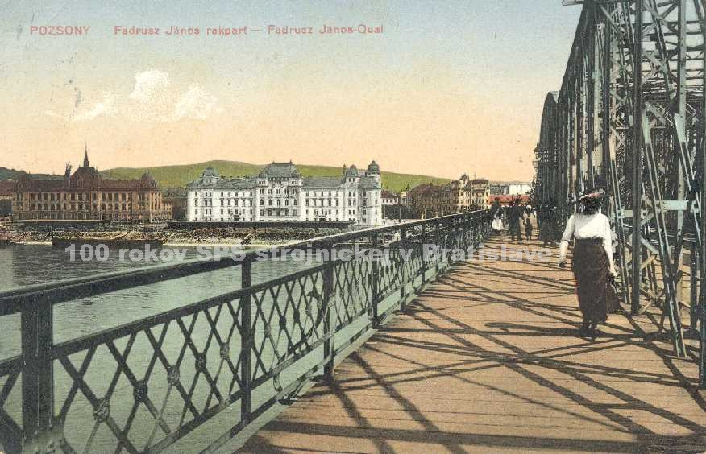
Obr. 1 Tajomné foto
  - Tabuľky
Tabuľky prezentujú myšlienky a tvrdenia popisované v práci. Akýkoľvek tabuľkový materiál, ktorý sa skladá z viac než štyroch alebo piatich riadkov, by mal byť spracovaný do formy tabuľky. Popis a záhlavie tabuľky má byť zrozumiteľné samostatne bez odkazu na text. Záhlavia majú vyjadrovať druh veličiny a typy jednotiek vo forme „veličina/jednotka”, je potrebné používať rovnaké symboly a skratky ako v texte. Každá tabuľka musí mať poradové číslo a titulok, umiestnený zvyčajne nad tabuľkou. Tabuľka by mala mať rovnakú orientáciu, ako text práce.
Tab. 1 Triedne projekty
 | 1.A | 1.B | 1.C | 1.D
Prezentácie | 10 | 12 | 13 | 11
Videá | 7 | 4 | 6 | 3
Počítačové hry | 5 | 6 | 3 | 4
Blogy | 6 | 8 | 7 | 8
Plagáty | 4 | 3 | 5 | 6
  - Ďalšie podkapitoly

    - Členenie podkapitol .....

  - Ďalšie ....

    - Členenie podkapitol.....
....
....
....
....

Záver
Záver obsahuje vecné závery, sumarizáciu, vlastný prínos alebo pohľad autora, odporúčania pre prax (poučenie čitateľa). Záver je uvedený maximálne až na jednu stranu.

Bibliografické zdroje
Všetky dokumenty, ktoré v práci použijete, je potrebné zoradiť do zoznamu pozostávajúceho z bibliografických odkazov, ktorý označujeme napr. Zoznam použitej literatúry. Pre tvorbu zoznamov použitej literatúry platia štandardy. Cieľom je, aby zo zoznamu použitej literatúry bolo možné jasne identifikovať použitý zdroj a aby ho bolo možné bez ťažkostí opäť vyhľadať.
Hlavným zdrojom údajov pre tvorbu bibl. odkazov je titulný list (tzn. prvý list v knihe, kde sú uvedené údaje o názve autorovi atď.), príp. jeho rub. Odkazy sa môžu týkať knižných, časopiseckých a iných zdrojov informácií (zborníky z konferencií, patentové dokumenty, normy, odporúčania, kvalifikačné práce, osobná korešpondencia a rukopisy, odkazy cez sprostredkujúci zdroj, elektronické publikácie), ktoré boli v práci použité.
Technika citovania určuje spôsob, akým označujeme citácie v dokumente, pričom podľa normy (pozri STN ISO 690) existuje viacero spôsobov citovania. Pri metóde číselných citácií sa v zozname bibliografických odkazov každé citované dielo uvádza v tom poradí, v akom bolo uvedené a číslované v texte. Číslované odkazy v texte sú uvedené v zátvorkách (napr.: [3]) a odkazujú na dokumenty v takom poradí, v akom sa citujú po prvýkrát. Nasledujúce citácie dostávajú také isté číslo, ako má prvá citácia. Ak sa citujú osobitné časti dokumentu, môžu sa za číslom citácie uviesť čísla strán.
Príklad bibliografických zdrojov:
- KALAŠ, Ivan. – BLAHO, Andrej.: Tvorivá informatika. 1. zošit z programovania. Bratislava: SPN - Mladé letá, 2007. 48. s. ISBN 80-10-01723-2
- CIMBALA, Roman – BALOGH, Jozef – DŽMURA, Jaroslav: Diagnostika výkonových transformátorov s využitím prvkov umelej inteligencie 1. In: Elektrotechnický magazín ETM. roč. 14, č. 1 (2004), s. 8-9.
- Kolektív autorov: Štátny vzdelávací program. [online] Bratislava> ŠPU v Bratislave, 2008. Aktualizované 14.2.2010 [cit. 2010-02-17]. Dostupné na internete: <http://new.statpedu.sk/sk/filemanager/download/987>
- Elektronické diplomové a dizertačné práce SR: ETD SK. [online]. Košice : ETD SK, 2004. Aktualizované 14-2-2005 [cit 2005-03-10]. Dostupné na internete: <http://www.etd.sk/>.
- Dostupné na internete:
<https://sk.wikipedia.org/wiki/Sústruh>

Prílohy
Zoznam príloh záverečnej práce:
- Príloha A – CD médium
- Príloha B – <názov prílohy>
- Príloha C – <názov prílohy>
Táto časť záverečnej práce obsahuje zoznam všetkých príloh. Číslovanie strán príloh nadväzuje na číslovanie strán v hlavnom texte.

Príloha A – CD médium
Priložené CD médium povinne obsahuje text záverečnej práce vo formáte PDF. CD môže obsahovať edukačný hypertext, metodické listy, dotazníky a ukážky žiackych projektov atď. CD médium zabalené do papierového obalu sa vlepí na vnútornú stranu zadnej obálky záverečnej práce.

Príloha B – <názov prílohy>
<popis prílohy>

Príloha C – <názov prílohy>
<popis prílohy>

!!!
Nezabudnite upraviť červený text
Nezabudnite odstrániť všetky zelené poznámky
!!!

